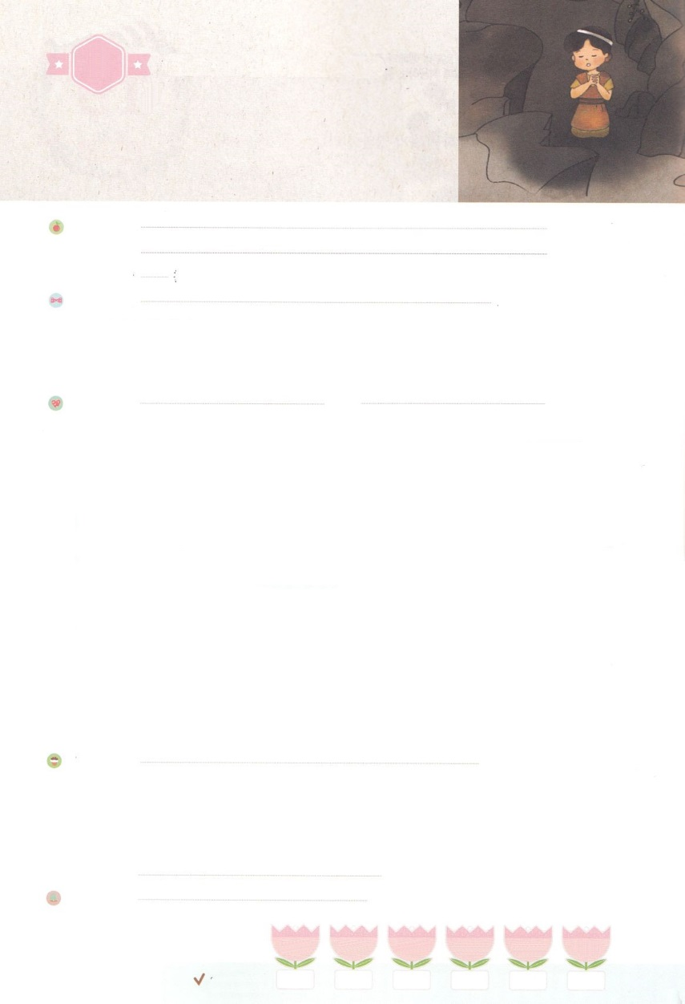

れいはいはさいこうのしゅくふく

まいにち

れいはい

わたしを　あいしてくださる　かみさまに

さいこうの　えいこうを　ささげましょう

　　　　　ね

いのり　　　　　　　　　　　　　　　　　　　　　　　　　　　　　　　　　　　　　　　　　　しかいしゃ

しとしんじょう　　　　　　　　　　　　　　　　　　　　　　　　　　　　　　　　　　　　　　みんなで

さんび　　　　　　　　　さんびか265ばん（きけやあいのことばを）ふくいん、いのり、でんどうのね(2017ねんこどもさんび)

せいしょ　　　　　　　　　　　　　　　　　　　　　　　　　　　　　　　　　　　　しと１：３

**1:3**　イエスはしみをけた、の、らにわれて、ののことを語り、くのかなをもって、ごがきていることをたちにされた。

みことば　　　　　　　　　　　　　　　　　　ね　　　　　　　　　　　　　　　　　　　　　しかいしゃ

イエスが**キリスト**としてられ、たちの**すべてのを**してくださいました。

このがといにくをおろすなら、どんなことがきるでしょうか。

　のレムナント７は、にえをえて、がにちるようにしました。そして、をし、のがむえをわいました。

　のをくおろすほど、**え**のがぶようになります。

　のをおろすと、すべてのはかえってになります。

　エジプトのとしてれてかれたヨセフは、エジプトのになって、のをわうようになりました。

　きょうもイエス・キリストのにくをおろすのになるようにりましょう！

いのり　　　　　　　　　　　　　　　　　　　　　　　　　　　　　　　　　いっしょに　おおきなこえで

いのりましょう

ちちなる　かみさま、ありがとうございます！わたしの　こころと　おもいの　なかに　ふくいんが

ふかく　ねを　おろしますように。せいしょの　レムナント７にんが　うけた　こたえを　わたしも

あじわうことが　できますように。

イエス・キリストの　おなまえに　よって　おいのりします。　アーメン

しゅのいのり　　　　　　　　　　　　　　　　　いっしょに　しゅのいのりを　いのって　れいはいを　おえましょう

フォーラム　　　　　　　　　　　　　　　　　　きょうの　みことばを　きいて　パパとママと　はなしを　しましょう

　　　　　　　　20日　　　　 21日　　　　 22日　　　　23日　　　　 24日　　　　25日

　まいにち

　　　　　　　　　　　　　　チェックしよう　げつよう　　　かよう　　　すいよう 　　もくよう　 　きんよう　　　どよう

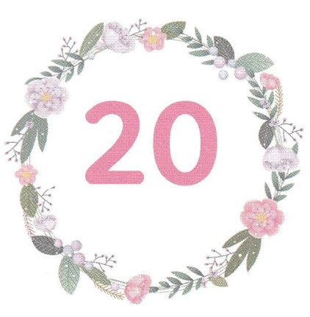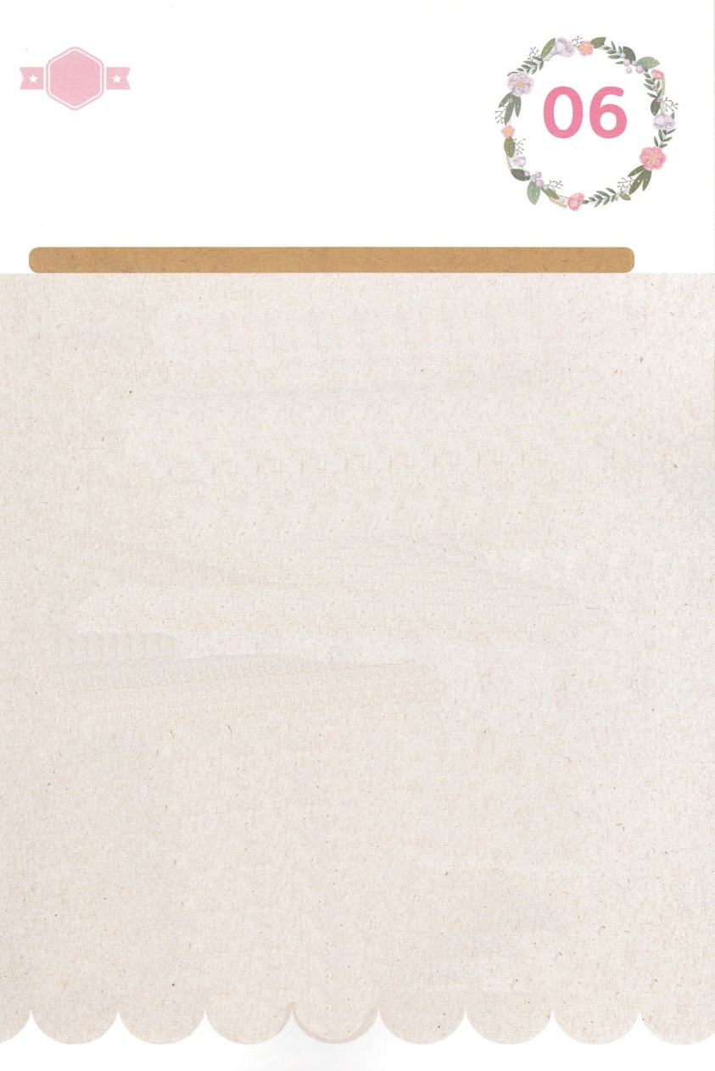

みことば　あんしょう

あま～い

１３３

１３３とは、みことばを　１にち　３かい　３かいずつ　よめば

　　　　　　いっしゅうかんに　おぼえることが　できるという　いみです。

あまくて　ふしぎな　かみさまの　みことばを　まいにち　よみましょう。

よく　みえる　ところに　はっておいて　いっしゅうかん

くりかえし　よんで　みことばを　おぼえましょう

**しかし、みたまの　みは、**

**あい、よろこび、へいあん、**

**かんよう、しんせつ、**

**ぜんい、せいじつ、**

**にゅうわ、じせいです。**

**このようなものを　きんずる**

**りっぽうは　ありません。**

ガラテヤ5しょう22～23せつの　みことば

げつようび

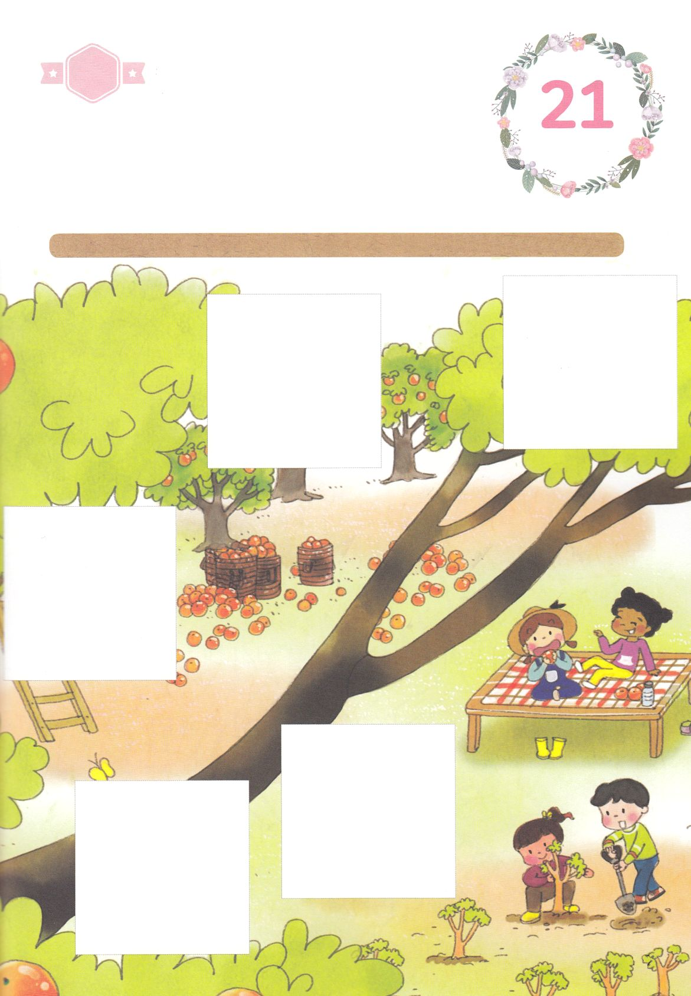

きりはりしよう

ちょき　ちょき

はるところ

はるところ

はるところ

はるところ

はるところ

　じゅんびする　もの：　はさみ　のり　つぎのページ

きって　はりましょう

きは　ねを　ふかく　おろすほど　おおきく　そだって　みを　むすびます。

ひとは　ふくいんに　ねを　ふかく　おろすほど　ひとが　いかされ

みを　ゆたかに　むすぶように　なります。　したの　あいている

ところに　つぎの　ページから　きりとって　はりましょう。

かようび

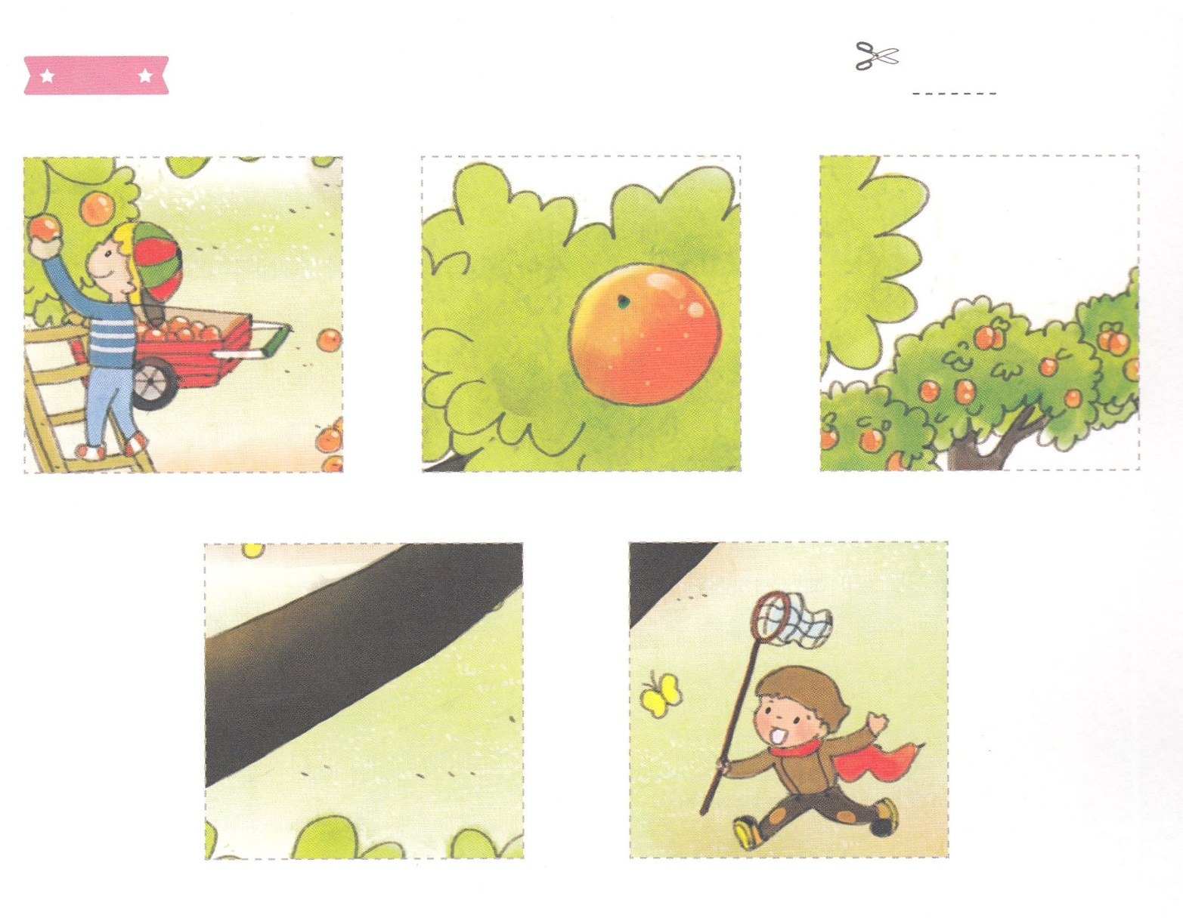

ふろく　　　　　　　　　　　　　　　　　　　　　　　　　　　　　　　　　　　　はさみで　きりましょう

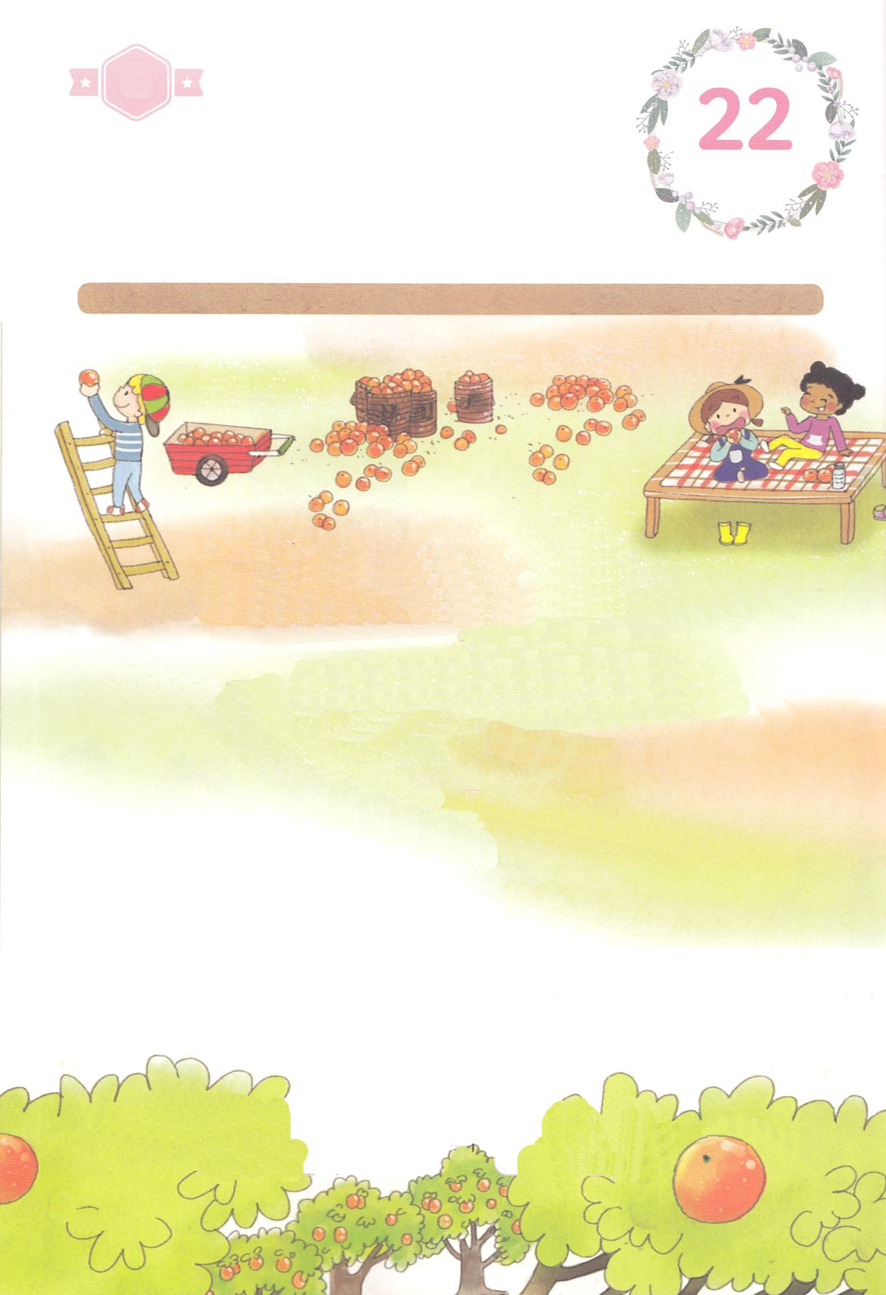

かくしんさがし

イエスさまが　キリストとして　こられ、

わたしたちの　すべての　もんだいを

かいけつして　くださいました。

　ふくいんの　ねを　ふかく　おろすほど、

こたえの　みが　むすぶように　なります。

　ふくいんの　ねを　おろすと、

すべての　もんだいは　かえって

しゅくふくに　なります。

すいようび

かくしんの　ないようを　こころに　きざみましょう

きょうも　パパとママと　いっしょに　れいはいしましょう。

きょうの　みことばで　じゅうような　たんごを　もういちど

かんがえてみましょう。

ないようを　よんで　じゅうような　たんごを　なぞって

かきましょう

はーい！

わたしです！

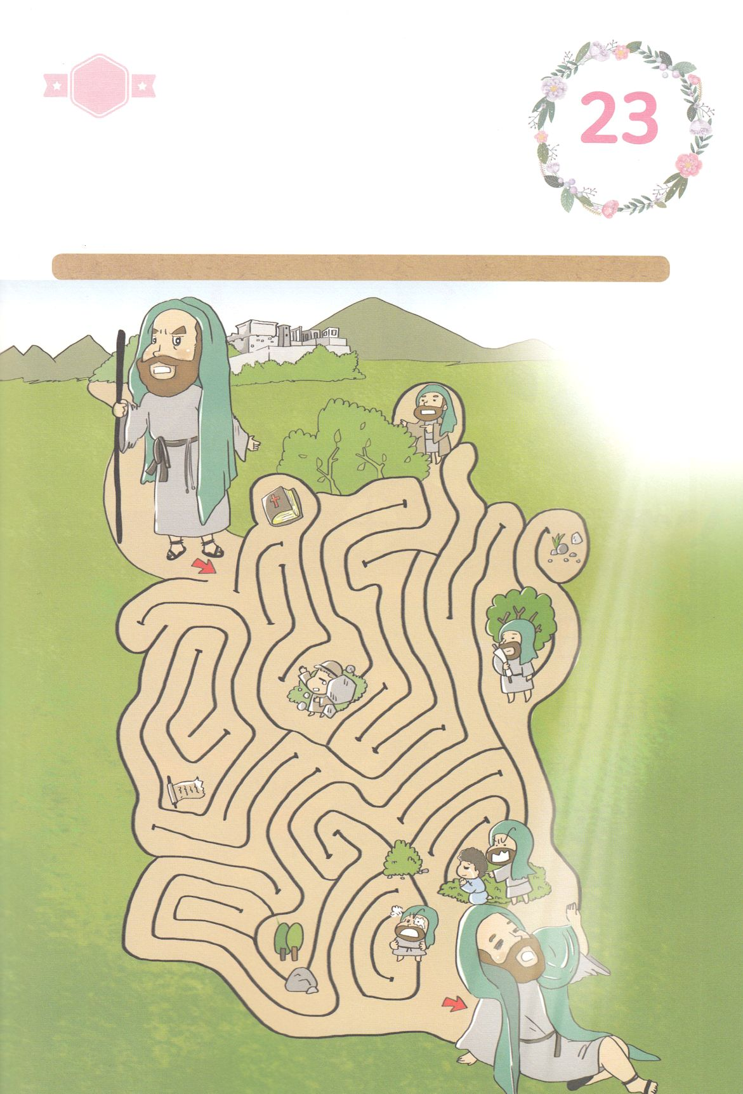

さがして　いろをぬろう

かくれている　えを　みつけたり　きれいに　いろを

ぬったり　しましょう

ふくいんに　ねを　ふかく　おろしていた　ヨセフに　もんだいが　たくさん

おきました。しかし　あにたちに　ねたまれた　ことは　エジプトに　いく

きかいに　なりました。　そして　どれい　せいかつを　とおして　けいざいを

かんごくでの　せいかつを　とおして　せいじを　まなびました。　かみさまは

もんだいを　とおして　ヨセフを　エジプトの　そうりに　され、　かみさまが

ねがって　おられる　せかいふくいんかを　なしとげられました。

わたしたちも　ふくいんに　ねを　ふかく　おろすように　いのりながら　めいろを　とおりましょう。

どこ？

もくようび

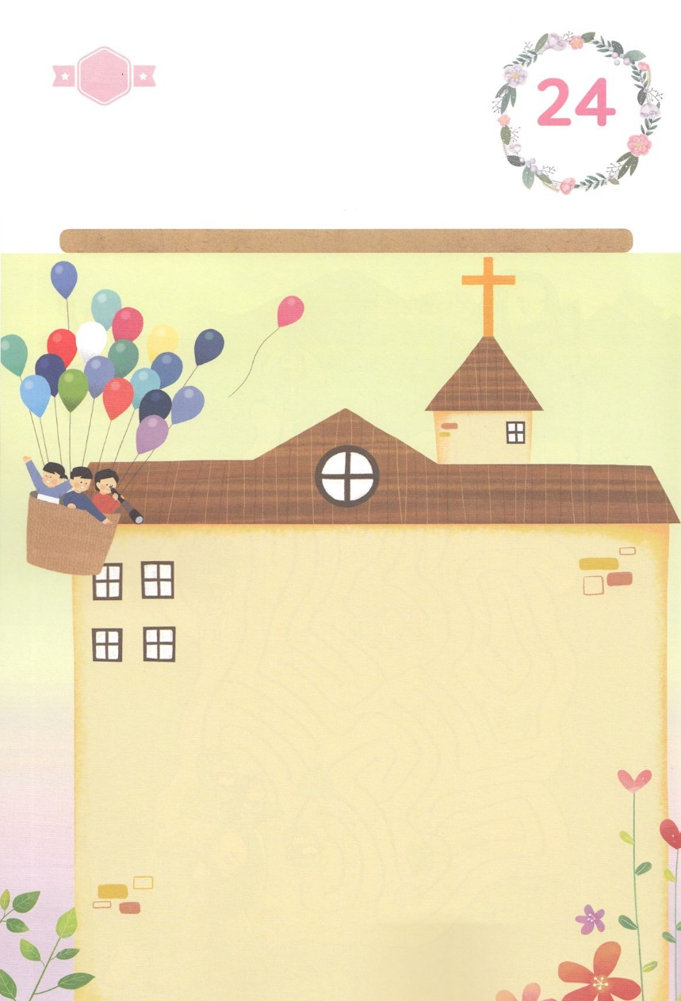

ひょうげんしよう

パパとママと　いっしょに　おはなしして

かみさまが　よろこばれる　かんがえ　ことば　こうどうを

えで　ひょうげんしましょう。

　　　　わたしの　かぞくが　ふくいんに　ねを　ふかく　おろすために

　　　　こころを　ひとつにして　するべきことは　なんでしょうか。

　　　　かぞくに　ある　もんだいは　なんですか。　それは　なぜ

　　　　しゅくふく　なのでしょうか。　パパとママと　おはなしを　して

　　　　えか　じで　ひょうげんしましょう。

きんようび

ひそひそ

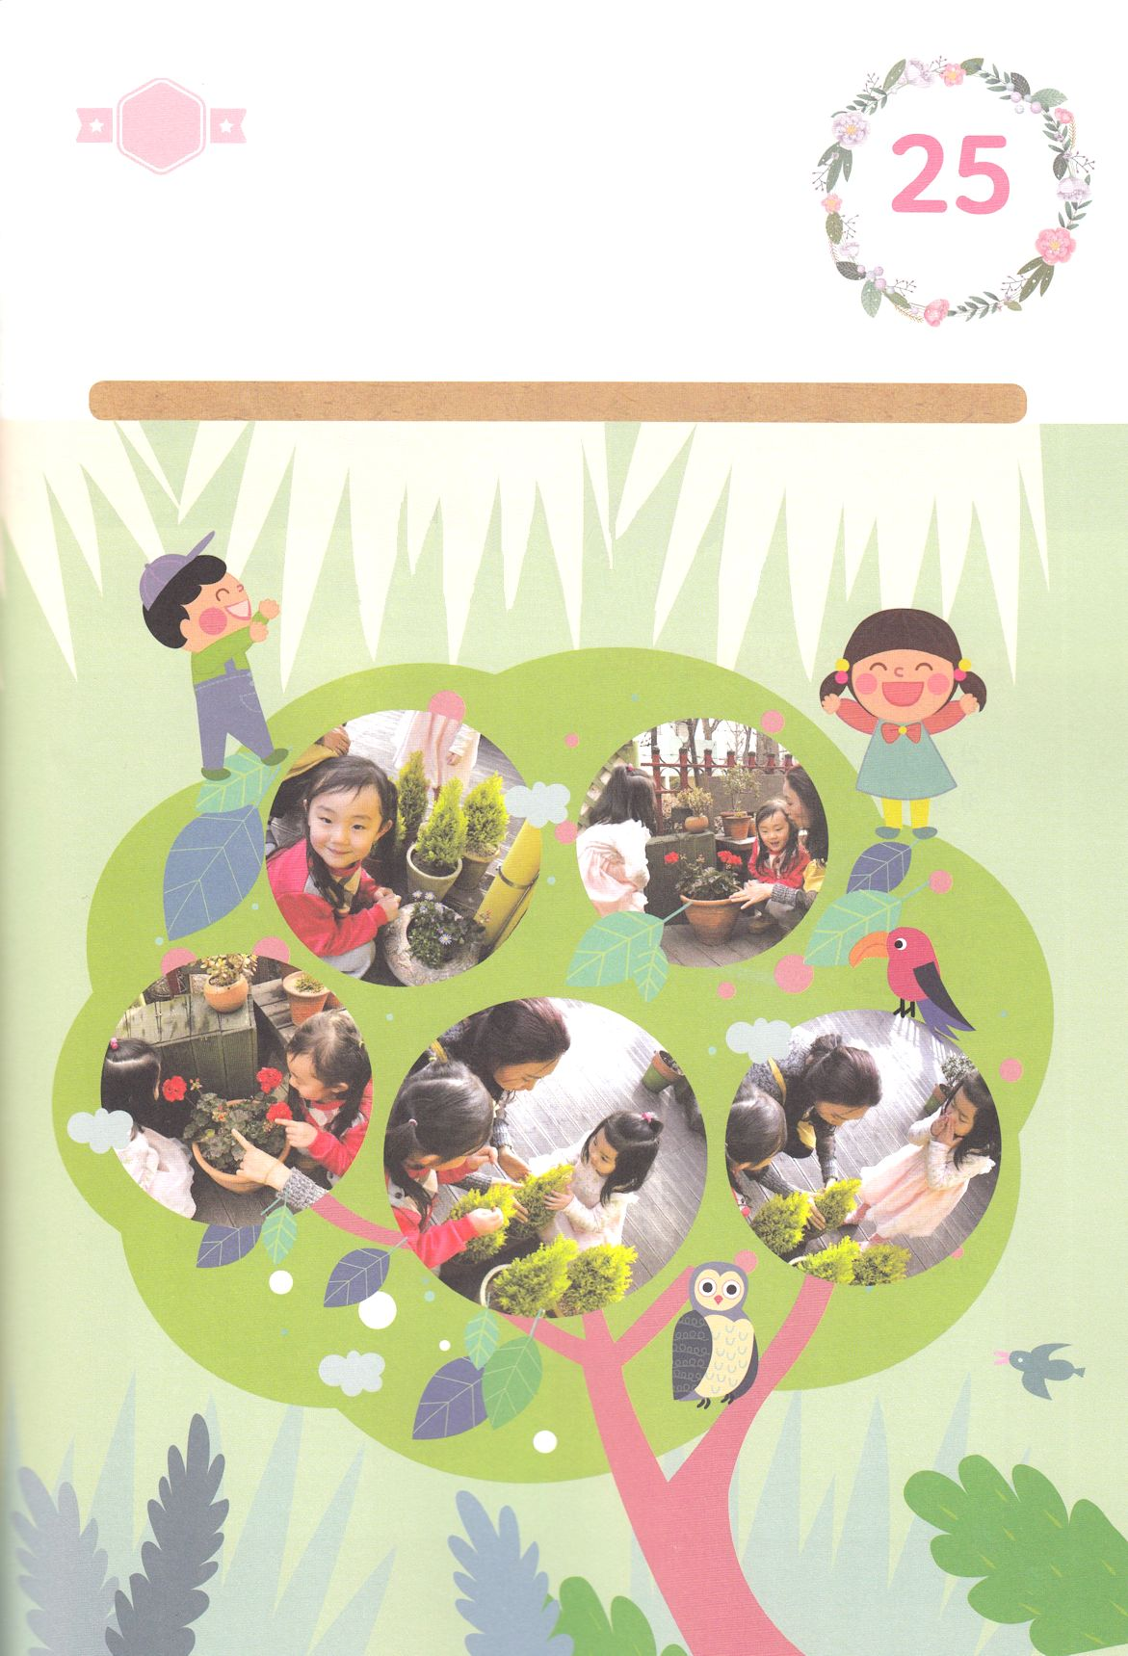

ワーク

パッパ

パッパ

たのしい　ワークをして　いっしゅうかんの　みことばを

こころに　きざみましょう

かみさまが　そうぞうされた　きと　くさを　よく　みて　かんさつしましょう。

ねが　しっかりと　おりている　きは　どんな　すがたですか。

５がつに　みが　むすぶ　きは　なにが　ありますか。

かぞくと　いっしょに　こうえんや　やまに　いって　かみさまが

そうぞうされた　きを　みて　かみさまを　ほめたたえましょう。

どようび

かみさまが　そうぞうされた

きと　くさを　かんさつしよう！